特质-实验步骤

1.Scala入门：特质(trait)
Java中提供了接口，允许一个类实现任意数量的接口。在Scala中没有接口的概念，而是提供了“特质(trait)”，它不仅实现了接口的功能，还具备了很多其他的特性。Scala的特质，是代码重用的基本单元，可以同时拥有抽象方法和具体方法。Scala中，一个类只能继承自一个超类，却可以实现多个特质，从而重用特质中的方法和字段，实现了多重继承。

1.1特质的定义
特质的定义和类的定义非常相似，有区别的是，特质定义使用关键字trait。
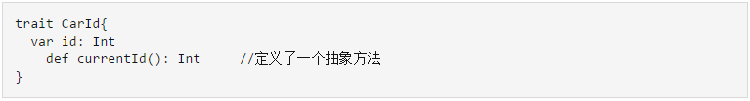

上面定义了一个特质，里面包含一个抽象字段id和抽象方法currentId。注意，抽象方法不需要使用abstract关键字，特质中没有方法体的方法，默认就是抽象方法。

1.2把特质混入类中
特质定义好以后，就可以使用extends或with关键字把特质混入类中。
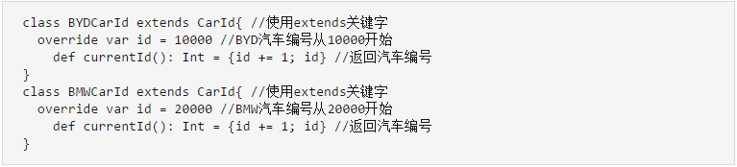

下面，我们把上述代码放入一个完整的代码文件test.scala，编译运行。
请登录Linux系统，进入shell命令提示符状态，然后，输入以下命令进入“/usr/local/scala/mycode”目录，打开vim编辑器:

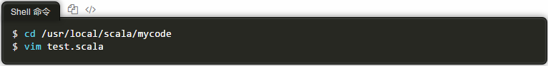

在test.scala文件中输入以下内容：

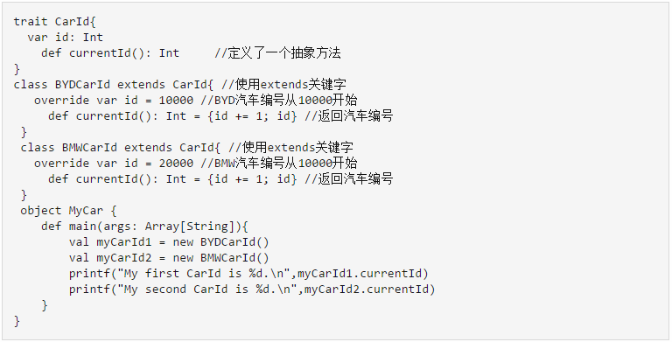

保存后退出vim编辑器。然后，使用scalac命令编译这个代码文件，并用scala命令执行，如下：

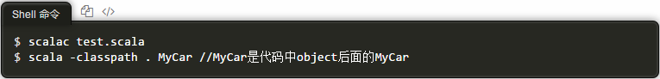

上面命令执行后，会在屏幕输出以下结果：

1.3特质可以包含具体实现
上面的实例中，特质只包含了抽象字段和抽象方法，相当于实现了类似Java接口的功能。实际上，特质也可以包含具体实现，也就是说，特质中的字段和方法不一定要是抽象的。

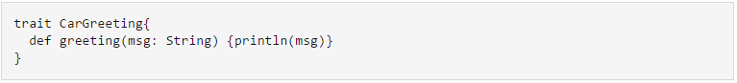

CarGreeting会把欢迎信息打印出来。

1.4把多个特质混入类中
上面我们已经定义了两个特质，即CarId和CarGreeting。现在，我们可以把两个特质都混入到类中。
请登录Linux系统，进入shell命令提示符状态，然后，输入以下命令进入“/usr/local/scala/mycode”目录，打开vim编辑器:

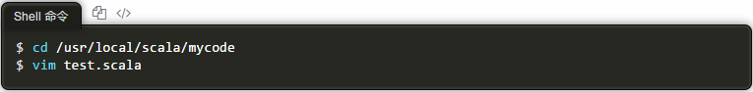

在test.scala文件中输入以下内容：

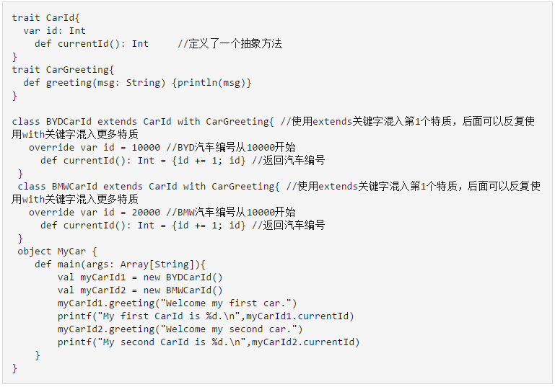

保存后退出vim编辑器。然后，使用scalac命令编译这个代码文件，并用scala命令执行，如下：

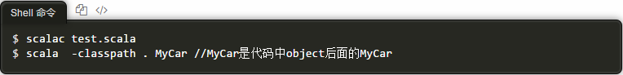

上面命令执行后，会在屏幕输出以下结果：

